宜蘭縣立羅東國民中學一零七學年度第一學期八年級公民科第一次段考試卷
本試卷共四十題，一題2.5分，總分一百分。
一、圖表配合題:請依圖、表中顯示之各題號，從第(1)-(14)題所在位置選出(配合選項)中最合適的答案。
(配合選項)
(A)總統 | (B)行政 | (C)立法 | (D)總統任命 | (E)公民投票 | (AB)審計長 | (AC)大法官 | (AD) 大法官會議
(BC)司法 | (BD)考試 | (CD)監察 | (ABC)總統提名 | (ABD)委員互選 | (BCD)人民選舉 | (ACD)憲法法庭

(表一、中央政府重要官員產生方式) (圖一、某部會組織圖)
 | 重要職稱 | 產生方式
總統 | 總統 | 人民直接選舉
總統 | 副總統 | 人民直接選舉
(1)院 | 院長 | (5)
(1)院 | 副院長、各部會首長 | 院長提請總統任命
(2)院 | 院長、副院長 | (6)
(2)院 | 委員 | 人民直接選舉
司法院 | 院長、副院長、(3) | 由(7)，經立法院同意任命之。
考試院 | 院長、副院長、考試委員 | 由(7)，經立法院同意任命之。
監察院 | 院長、副院長、監察委員、(4) | 由(7)，經立法院同意任命之。
(11)院
(圖二、緊急命令發布流程)
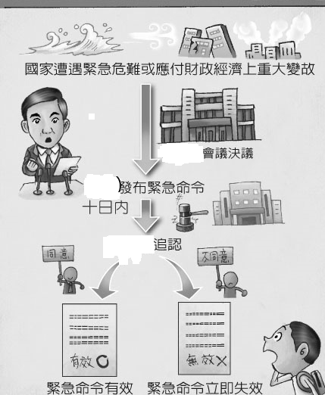

(12)院
(13)
(表二、提案權)
事由 | 提案決議 | 方式
憲法修正案 | (8)院  負責提案 | 交由(9)複決
領土變更案 | (8)院  負責提案 | 交由(9)複決
正副總統罷免案 | (8)院  負責提案
正副總統彈劾案 | (8)院  負責提案 | 召開(10)審理
(14)院

二、單一選擇題:請依題意選出最適合的選項。
15.近日在花蓮舉辦的國慶煙火吸引許多觀光人潮至花蓮一遊，而剛落成如藝術品般的花蓮新站也因此深受矚目，請問為通行便
利、帶動觀光，政府耗資九億、歷時三年興建的花蓮車站建設與國家成立目的何者吻合？(A)經濟 (B)人權 (C)正義 (D)福利。
16.國家是由人民、領土、政府、主權四個要素所構成。下列哪項敘述符合國家構成要素的意涵？
(A)閩南語、客家語、北京話都是常用的語言 (B)澎湖是我國管轄權所能及的地理區域，因此是我國的領土
(C)我國國旗是以青天、白日、滿地紅為象徵 (D)佛教、基督教、伊斯蘭教都是合法的宗教。
17.現代民主國家為防止政府權力過大實施權力分立的制度，請問：下列有關三權分立與五權分立的敘述，何者正確？
(A)三權分立：行政部門兼考試權，造成議會專制 (B)三權分立：行政部門兼監察權，易產生濫用私人
(C)五權分立：考試權從立法權分立出來，可公正為國舉才 (D)五權分立：監察權從立法權分立出來，避免議會專制。
18.打瞌睡的盼盼，公民筆記漏記老師整理的重點，請你幫忙找出何者是監察委員行使「糾舉」的對象？
(A)宜蘭縣長（B）立法委員（C）內政部（D）總統。
(表四) | 國王威廉·亞歷山大 Willem-Alexande 是國家元首，在政治沒有實際權力。政府首腦是總理馬克·呂特 Mark Rutte，2010 年荷蘭大選後，成為新任首相並籌組內閣。荷蘭議會由下議會和參議院構成，每隔四年選舉一次。
荷蘭國旗 
19.依(表三)文中判斷南蘇丹的國家型態是什麼？(A)君主 (B) 民主 (C) 共和 (D) 獨裁。
(表三) 南蘇丹由蘇丹南部 10 省組成的地區，全部人口約 1,062 萬人，依據南、北蘇丹簽訂之和平協議，南蘇丹獲得自治，並於 2011 年 1 月 9 日舉行獨立公投，98.83％參加公投者支持獨立。蘇丹政府並於 2011 年 7 月 9 日正式承認南蘇丹。現採行過渡時期憲法，總統由公民投票選出，每四年一任。
20.世界各國已陸續承認南蘇丹為國家，包括聯合國主要會員國。聯合國大會也於 2011 年 7 月 14 日接受南蘇丹成為聯合國第 193 個
會員國。這顯示南蘇丹自此對外具有獨立性。請問：這意味著南蘇丹此時具備了國家組成要素的哪一項？
  - 人民 (B)領土 (C)政府 (D)主權。
21.南蘇丹其外交人員積極與各國展開各項外交活動，爭取友邦。請問：此行為符合國家組成目的中的哪一項？
(A)保障安全 (B)發展經濟 (C)提供福利 (D)保存文化。
22.芳芳計畫今年寒假到以鬱金香及風車聞名世界的荷蘭一遊，上網查詢後發現荷蘭的憲法規定如(表四)。請問：下列敘述何者正確?
(A)荷蘭國體是共和 (B)荷蘭政體是君主 (C)荷蘭的國家型態是民主(D)國王威廉-亞歷山大和德國總統法蘭克都是虛位元首。

23.我們的國家元首是總統。請問：有關於總統的職權與產生方式，下列何者錯誤？
(A)公布法律、發布命令 (B)統帥三軍 (C)決定國家安全方針 (D)任期四年，得連選連任二次。
24.在一講述職場競爭的知名日劇中最讓人津津樂道的台詞是「人若犯我，我必犯人。加倍奉還，十倍奉還！」，在我國的司法院中
也設有各個機構來保障人們的權益、解決爭端。請問：下列關於司法院的敘述，何者錯誤？
(A)各級法院：審理訴訟案件 (B)法務部：解釋憲法、法律、命令
(C)公務人員懲戒委員會：審理違法或失職公務員懲戒案件 (D)憲法法庭：審理政黨違憲解散事項。
25.吳寶春師傅就讀國中時對料理產生興趣，而開啟麵包學習之旅，並透過參加專門職業技術人員國家考試獲得多張證照。請問：上
述機構是指？(A) 教育部 (B)文化部 (C) 考選部 (D) 銓敘部。
26.憲憲參加超級金頭腦公民達人比賽，主持人華華提問：以下何者不是立法院的職權？
(A)提出不信任案 (B)審查中央政府總預算 (C)質詢國防部官員(D) 倒閣成功後，總統主動解散國會。
27.西班牙國王卡洛斯一世日前宣布打算退位，引發外界關注，因為西班牙並沒有王室繼位退位的法規，西班牙國會緊急召開辯
論會後，以 299 張同意票，19 張反對票的大幅度差距，通過卡洛斯一世的退位案，替西班牙王儲菲力普的繼位來鋪路。請判斷下列何者與上述國家元首的性質類似？(A)日本天皇 (B)英國首相 (C) 汶萊蘇丹 (D) 美國總統。.
28.某公務員因違法而被某機關提出彈劾，請問：下列事項中何者也是該機關的職權？
(A)舉辦公務人員考試 (B)行使監察委員人選同意權 (C)審核決算 (D)公布憲法解釋文。
29.呈上題，上述彈劾案需送交甲院審議，請問：甲院仍有下列何項職權？
(A)審理總統、副總統之彈劾案 (B)掌理公務員的銓敘、保障、撫卹和退休等事宜 (C)制訂法律 (D)提出預算。
30.屏東滿州消防分隊小隊長日前在颱風來襲時執勤，深夜下班途中為移除被颱風吹倒的路樹，不幸遭酒駕者撞死。縣府為他爭取因公
殉職撫卹，卻被駁回，引發熱議。請問：掌管公務員撫卹為下列何者？(A)教育部 (B)銓敘部 (C)法務部 (D)考選部。
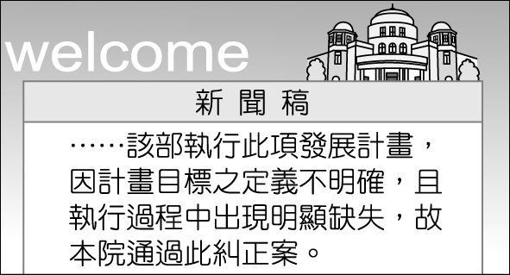
(圖三) (圖四)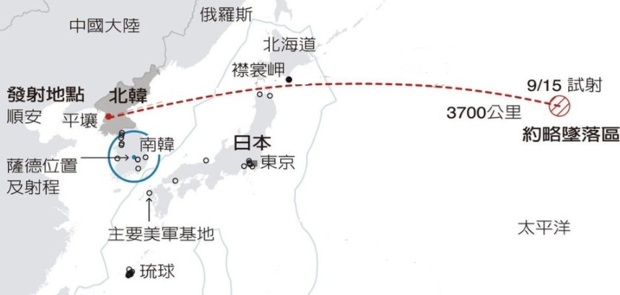
(1海哩約等於1.85公里)
31.圖三是我國中央政府某院在其官方網站上發布的新聞稿。根據圖中內容判斷，該院依其職權，最可能在其網站中發布下列何項訊
息？
(A)七月將要舉辦公務人員高等考試 (B)本會期將行使審計長人選同意權
(C)公布釋字第六六六號憲法解釋文 (D) 一零六年度決算報告已完成審定。
32.關於圖四中北韓飛彈墜落的地點以下敘述何者正確？
(A)屬於日本的領土（B）屬於日本的領海 (C)屬於日本的經濟海域（D）屬於公海。
33.北韓領導人金正恩，他是建國領導人金日成之孫，也是第二代最高領導人金正日的三子，且北韓歷屆領導人均由人民會議中
產生。請問：北韓的國體是什麼？(A)君主 (B)共和 (C)民主 (D)獨裁。
34.根據北韓憲法，政治由「朝鮮勞動黨」一黨執政，不允許其他政黨與其競爭。請問這表示北韓缺乏何種民主政治的特色？
(A)民意政治 (B)責任政治 (C)法治政治 (D)政黨政治。
35.日本桌球選手福原愛與我國桌球國手江宏傑近日結為夫妻，並誕下一下名可愛女嬰，家庭生活幸福美滿，請問以下敘述何者正確?
(A) 江宏傑因與福原愛結婚，可以取得日本國籍，稱為屬人原則。
(B)福原愛若因婚姻關係申請到中華民國國籍，此方式稱為歸化。
(C)小寶寶出生後，因父親為中華民國籍，將依出生地規則決定寶寶國籍。
(D)若福原愛在美國比賽時生下小孩，寶寶將可取得美國國籍，因美國採用血統規則。
36.小智最近在新聞上看到國內兇殺、強盜等重大案件越來越多，覺得台灣治安欠佳，無法保障人民生命財產的安全。請問這是國家的哪
項目的沒有獲得實現？（A）正義（B）安全（C）秩序（D）人權。
37.「不丹是位於中國和印度之間，喜馬拉雅山脈東段的一個國家，傳統上不丹政治權力由國王掌握，王位世襲， 但 2008 年不丹
國王宣布交出政權，首度舉行全國大選，依照議會制選出新政府，雖然國王仍是國家元首， 但行政權已歸總理和內閣。」請問
以上敘述顯示不丹這個國家作了何種改變？
(A)由君主獨裁國轉為民主共和國 (B)由君主立憲國轉為君主獨裁國
(C)由君主獨裁國轉為君主立憲國 (D)由獨裁共和國轉為民主共和國。
38.公民行動聯盟發動白衫軍運動，「要真相！要人權！」，短短兩個星期，兩度依法申請上街頭，號召數十萬人參與，其舉辦的晚會過程平
和理性，群眾離去時甚至沒有留下垃圾，展現公民的力量。請問：上述新聞展現出民主政治的何種特色？
(A)民意政治、政黨政治 (B)民意政治、責任政治 (C)民意政治、法治政治 (D) 法治政治、責任政治。
39.請依「提出預算案」 「審查預算案」 「審查決算」負責機關之先後順序，選出正確的排列。
(A)總統、立法院、監察院 (B)行政院、監察院、立法院 (C)總統、行政院、立法院 (D)行政院、立法院、監察院。
40.人民為國家的構成要素之一，依據法律的相關規定，人民如具有某國國籍，就是該國的國民。下列哪一個人的敘述， 最足以判
斷他是中華民國國民？
(A)溫溫：「我的大學學生號碼是5201314。」 (B)元元：「我在總統府擔任外語翻譯的工作。」
(C)惠惠：「下個月縣長選舉時，我有投票權。」 (D)琪琪：「我居住在離島，就讀高職一年級。」

